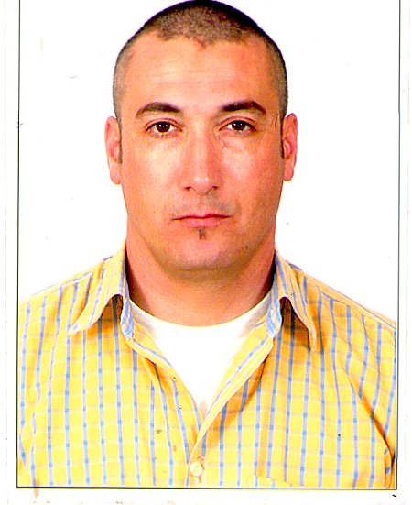
Larbi NEFFAH
Bloc 2 E 4 cité la Montagne, Bourouba, ALGER.
Tél : 0550 868 204 / 0699 061 825
E-Mail larbix312@hotmail.fr
larbix312@yahoo.fr
neffahlarbix312@gmail.com
54ans, Marié. Permis catégorie (B),

Ingénieur électronicien

Diplômes

1987/1993 : diplôme d’ingénieur en électronique option « communication » mention très bien. (Université des Sciences Techniques Houari Boumediene USTHB à ALGER)

Expérience

Janvier 2015 à ce jour : gérant d’entreprise L.NEFFAH GLOB ELEC

- Diffèrent contrat de travaux d’électricités, électroniques, et des systèmes énergétiques.
- Conventions de maintenances, études et installations, expertise et consultation.

Septembre 2017 à ce jour : projet métro d’Alger / EXT A , EXT C .
- Ingénieur coordinateur Système au sein de l’entreprise colas rail.
- Gestion des essaies dynamique.
- Responsable des coactivités.
Charger de :
- Pilotages des synthèses systèmes en interface avec les Tavaux du sous-traitant.
- Interface et coordination des travaux systèmes /GC
- Conception, les services techniques, l'approvisionnement, l'installation, la supervision, les tests, les systèmes d’intégration et soutien en fonctionnement pour certaines dispositions des œuvres
- Représentent de la société colas rail aux prés de l’entreprise et la maîtrise d’œuvre.

Juillet 2015 à Novembre 2015 : projet «construction du Project de la première ligne de tramway de Sidi Bel Abbes » Double voie de 17800 m
Ingénieur coordinateur Système au sein de l’entreprise YAPI MERKEZi iN AAT VE SANA Yi chargé de :
- Responsable d’avancement des travaux systèmes en ligne /CDM
- Interface et coordination des travaux systèmes /GC
- Pilotages des synthèses systèmes en interface avec les Tavaux du sous-traitant
- Suivie des études et travaux LAC et PHT
- Représentent de la société YAPI MARKIZI aux prés de l’entreprise et la maîtrise d’œuvre
- Assistances contractuelles du projet et du CCPT des travaux exécutés par les sous-traitants
- Appose du contrat de marcher et du CCPT
- la conception, les services techniques, l'approvisionnement, l'installation, la supervision, les tests, les systèmes d'intégration et soutien en fonctionnement pour certaines disposition des œuvres signalés (SGF 1.5), télécommunications (SGF 1.4.d Radio, la SGF 1.4.e.SAEIV), la billetterie (SGF 1.4.a), puissance (SGF 1.2. Energie CFO, CFA,), système caténaire (SGF 1.3.LAC), PHT (SGF 3.1) gestion Bâtiment (SGF de 1.4.c), PCC (SGF 1.4.b) et de gestion (SGF 0).

2011 – 2015 : projet «TRAMWAY D’ALGER » Double voie de 22630 m
Expert Site au sein de l’entreprise ALSTOM Transport Sous l’entité Electrification
- Support technique des systèmes énergétiques projet.
- Responsable des (OPR) Opération Préalable à la Réception avec le client.
- Responsable construction Energie/ LAC :(Ligne Aérienne de Contacte).
- Gestion des différents travaux d’installation caténaire et supports de formation du matériel de maintenance.
- Suivi des travaux d’anomalies, des réserves et des écarts d’étude dans le cadre de garantie.
- Responsable d’étude et réalisation d’éclairage publique (interlocuteur groupement MEDETERAIL).
- Assistances aux fournisseurs pour les formations du personnel utilisateur et mainteneur de la protection cathodique, drainage des courants vagabonds. Installation, mise en service, réception, et transfert des réseaux.
- Interface sous système.
- Expertise / Consultation / et suivie de traitement des anomalies durant la période de garantie.

2007 – 2010 : Projet « EBA » (Electrification de la Banlieue Algéroise). Au sein de l’entreprise DB International GmbH / DE-Consult (Deutsche Eisenbahn-Consulting GmbH
- Suivi des travaux de fourniture, étude et installation de la caténaire en 25 000 v d’Alger vers thenia et El Afroun pour la société nationale de transport ferroviaires.
- Réception des tirs et des sections caténaires.
- Mise en service et d’essai traction.

2006 – 2007 : Projet « installation télésurveillance » CONTEL FRUNKWERK PLETAC
- Chef de Projet de réalisation des systèmes télésurveillances au Centre Industriel du Sud (CIS) raffinerie de hassi Messaoud.
- Etude ; fourniture ; installation ; et mise en service (caméra, système d’intrusion, détection d’incendie)

2006 : Mise en service d’un terminale BF ; 2ERI (Electronique Electrotechnique Reprographie Ingénierie).
- Mise en service d’un terminale BF& Télé-action TA 313 liaison de communication (poste de kouba 220kv/Hamma Turbine), Sub-contractor VATECH.
- Conseiller expert judiciaire auprès de tribunaux judicaires en informatique / électronique

2003-2006 : Projet « 7 PCG » AREVA Ex ALSTOM Poste de Commande Groupé.
Etude fourniture et réalisation de la liaison CPL (Courant Porteur Ligne) de 7 postes de commandes groupés.
- Supervision ; suivi des travaux de fourniture et d’installation de la CPL 1790b.
- Coordinateur entre travaux sous-traitant et maitre d’ouvrage.
- Mise en service CPL 1790b & Télé-action TA 314 et boite de couplage GC 305.

1993-2003: BECHTEL INT/INC International Incorporation « construction pipelines 48″»
- « Ain Salah GAZ » Project ; Ain Salah vers Hassi R’mel (grand sud Algérien),
- Suivi de projet de réalisation et de maintenance des équipements Electriques ; Electroniques ; Electrotechniques des différents constructions (camps ; offices ; work shop ; generators.
- « Compressor station-GR1/GR2 » Project
- Design et installation d’équipements électrique et énergétiques des stations de compression du gaz.
- Supervision ; suivi des travaux de fourniture et d’installation ; mise en service des différents équipements des stations de compressions.
- Assistance à l’exécution des plans As-built.
- « GR2 »Project Construction pipe ligne 48″-ARRAR/HASSI R’MEL-
- Maintenance camp manager.
- Responsable de la maintenance des groupes électrogènes.
- Suivi des travaux de réparation et de rénovation des engins-workshop-.
- « GME » Project construction pipe ligne – Gazoduc Maghreb Europe-
- Supervision ; Assistance ; suivi des travaux de fourniture d’installation ; mise en service ; réparation des différents équipements Electroniques et bureautiques.
« English / French translator & national language / English translator « co-ordination »

Formations Divers

- Langages, C, Assembleur, Bureautique, MS Office, Ecrit professionnel, communication and team management, GMAO

Langues

- Anglais : parlé – écrit. - Français : parlé – écrit. - Arabe : parlé – écrit.

Personnalité

- motivé, responsable, rigoureux, autonome, organisé, communicatif.

Centres d'intérêts

- Sports: foot-ball, natation, fitness, sports mécaniques.
- Divers: lecture, cinéma, voyages.

